河南省鼎大机电设备安装工程有限公司简介

河南省鼎大机电设备安装工程有限公司在2004年成立于中原腹地风景秀丽的古都洛阳，是电气、电力、自控、弱电、机电、防腐保温工程的专业施工企业，是中国石油和中国石化的合格承包商。公司注册资本1000万元，具有石油化工工程总承包、电力工程施工总承包、防水防腐保温工程专业承包、建筑机电安装工程专业承包、施工劳务资质证书。
公司自成立以来，为中石油一建公司、中国石油六建、中国石油七建、中石化四建公司、中石化洛阳石化总厂、中国化学工业第十一工程公司等大型总包安装企业提供专业工程服务，足迹遍布海内外，靠质量和服务嬴得广泛合作和赞誉。
公司拥有配套的管理技术和施工人员团队：管理人员56人，施工工人841人。公司自成立以来在国内外参与安装工程近60个，在专业工程领域积累了丰富的管理和技术经验。通过与大型施工企业的合作，探索出一套适合自身管理需要的管理制度、程序和标准，为企业规范化、标准化、程序化管理打下了良好的基础，为打造过硬的施工队伍提供了坚实的保障。
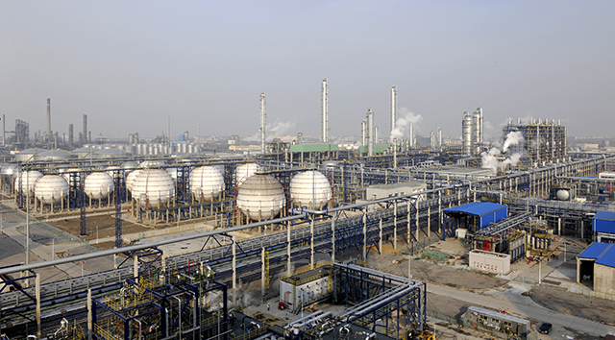
工程实例：
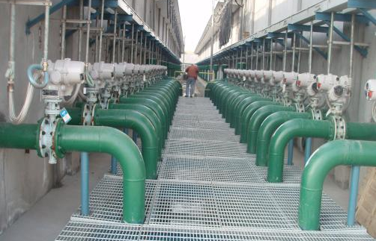
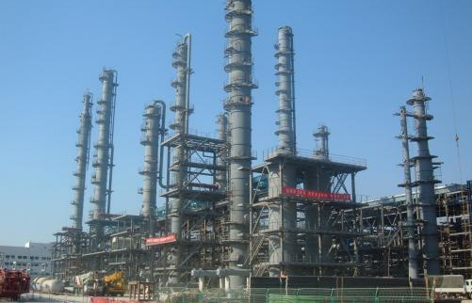

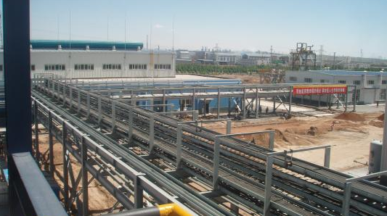
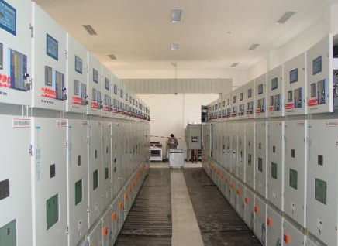

招 聘 岗 位
项目初级技术实习生/管培生：
- 招聘20人，月薪3500-7000元/月，缴纳五险，管食宿，费用报销
- 任职要求：
（1）大专以上学历，电气工程、机电一体化、工程类相关专业，适应长期出差。
（2）工作地址随项目地址变动，户外作业，能吃苦耐劳。
（3）有责任心，抗压能力强，能够保持持续学习的精神
（4）有个人职业发展规划意识。
（5）出国意向强烈。
- 岗位晋升路径（3-5年）：
- 蓝领：实习生（三方）→实习生（双方）→初级技术员（小工）→中级技术员（中工）→高级技术员（大工）
- 工程师：实习生（三方）→实习生（双方）→初级工程师→中级工程师→高级工程师
- 项目经理：实习生（三方）→实习生（双方）→ 初级技术员/工程师→中级技术员/工程师→高级技术员/工程师→项目后勤管理（证件/资质/协调）→项目经理
- 晋升期间要求：考取相应的资格证书例如：焊工证、电工证、安全员证、监护证、建造师等
联系电话：孙老师 15517957821（微信同号）
刘老师 13783145025
公司地址：河南省洛阳市西工区城市杰座8楼
项目地址：全国（吉林、天津、山东、广州等）
国际（俄罗斯、阿联酋、沙特、伊拉克、莫桑比克等）

